LYCÉE PROFESSIONNEL NELSON MANDELA • AUDINCOURT
Quand la cuisine devient un laboratoire
Les élèves de CAP cuisine à la Fête de la science 2026
Montbéliard • Village des sciences • 3 octobre 2026
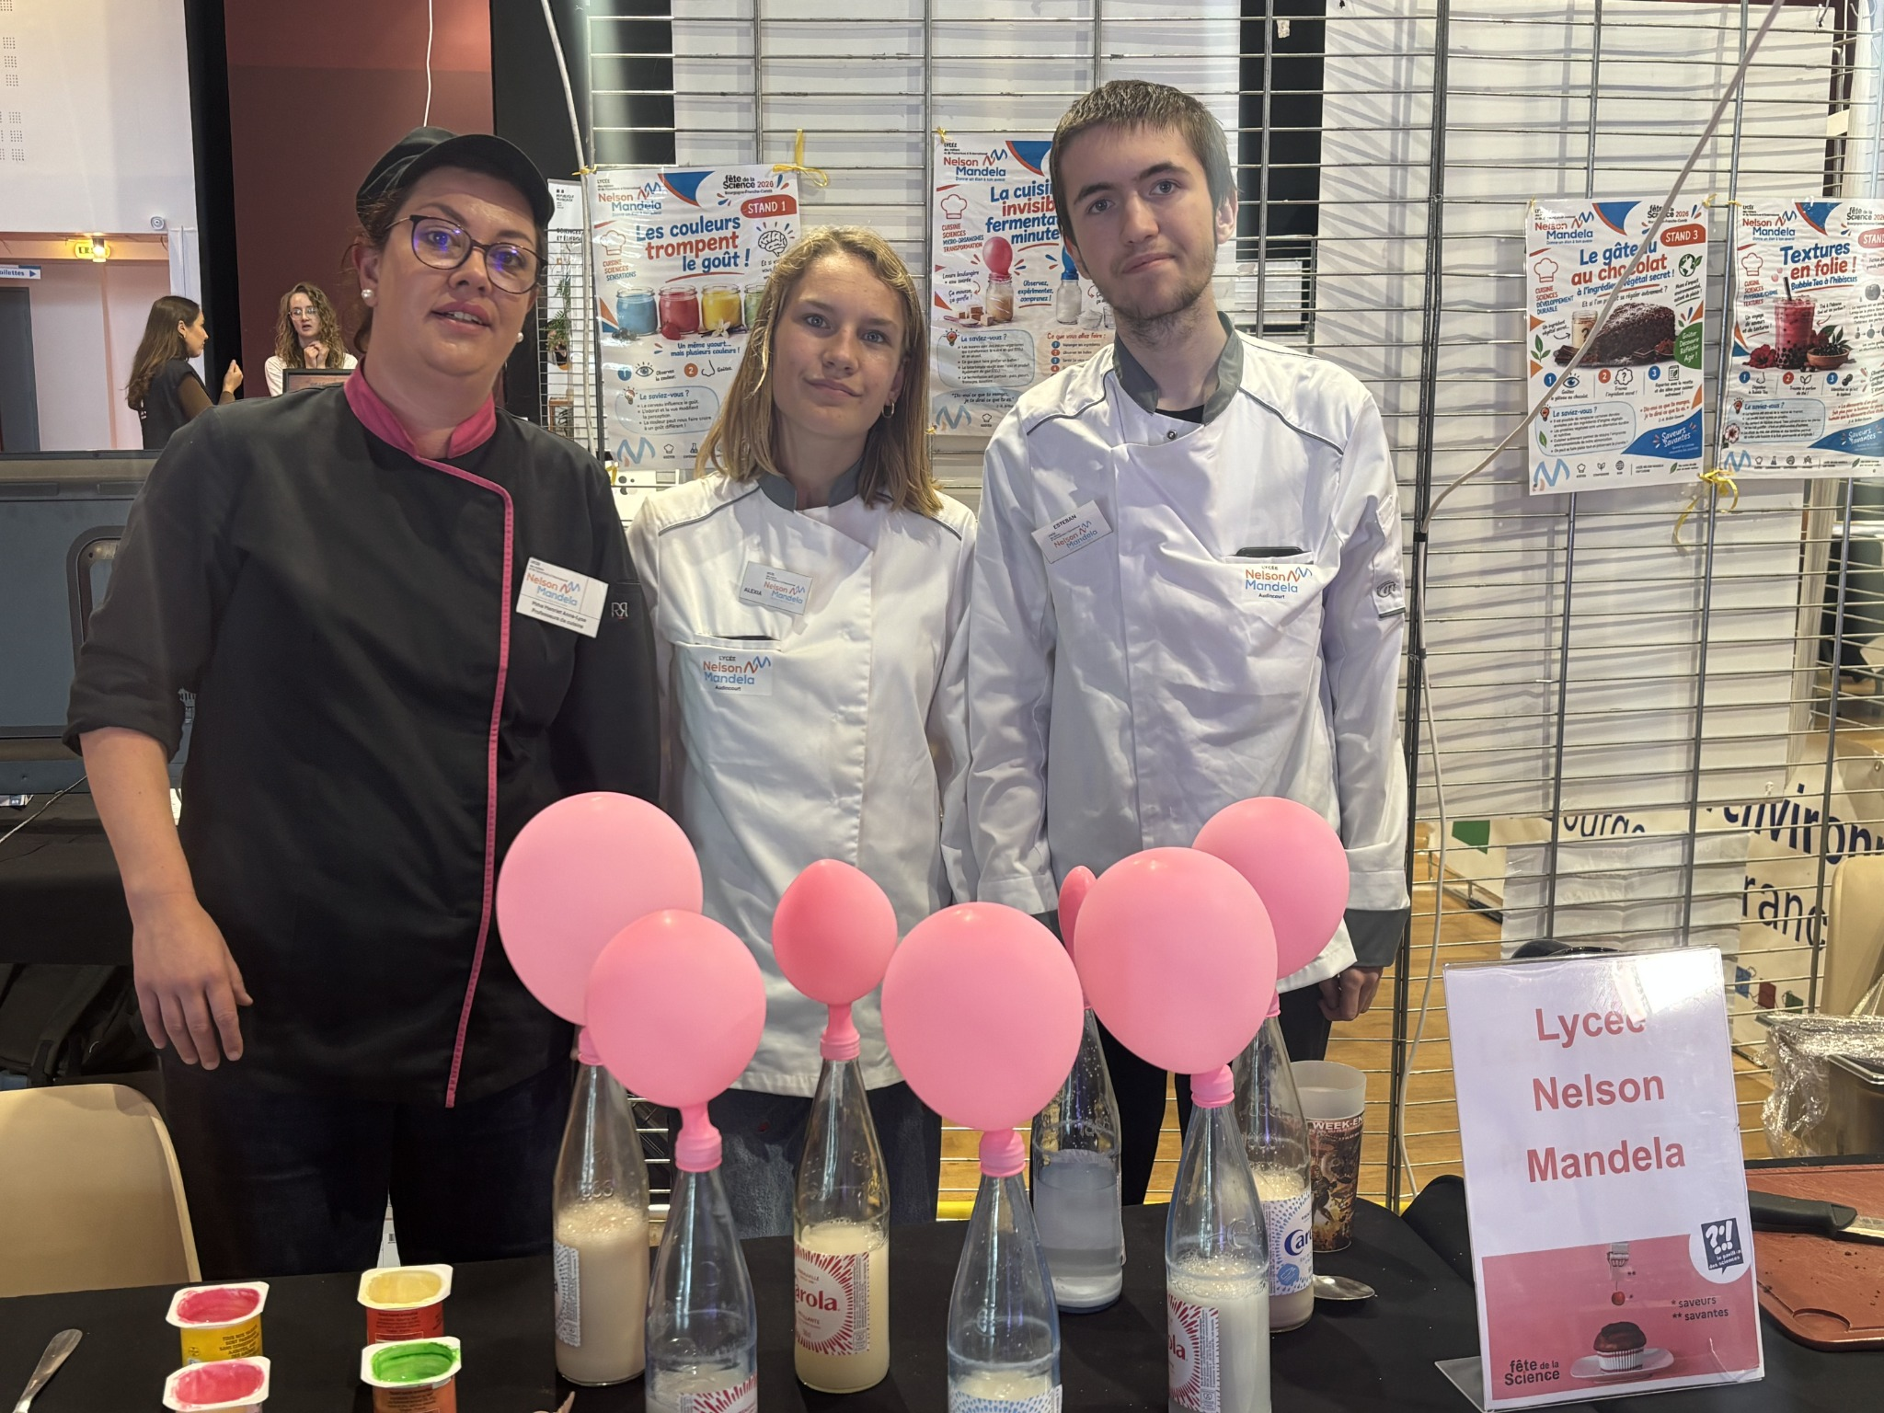
L’équipe du lycée Nelson Mandela a accueilli le public autour d’expériences culinaires et scientifiques.
Et si le goût nous jouait des tours ? Les 3 octobre 2026, les élèves et l’équipe du lycée professionnel Nelson Mandela ont participé au Village des sciences de Montbéliard, à La Roselière. Au cœur de cette édition placée sous le thème national « Saveurs savantes », ils ont proposé au public de découvrir les liens étonnants entre cuisine, perceptions sensorielles et phénomènes scientifiques.
Une expérience à vivre, pas seulement à regarder. Sur le stand, petits et grands étaient invités à observer, manipuler, sentir, deviner et comparer. Les ateliers montraient que l’expérience alimentaire ne dépend pas uniquement de ce que l’on met en bouche : la vue, l’odorat et la texture influencent aussi notre perception. Les couleurs peuvent modifier nos attentes, tandis que les transformations observables en cuisine permettent d’aborder simplement des notions de chimie et de microbiologie.
Des ateliers pour rendre la science concrète. Le projet du lycée s’articulait autour de plusieurs expériences complémentaires : les couleurs qui trompent le goût, la fermentation minute, la découverte d’un ingrédient végétal secret dans un gâteau au chocolat, les textures du Bubble Tea à l’hibiscus et l’utilisation du jus de chou rouge pour identifier le pH d’une solution. Autant de situations accessibles qui transforment des gestes familiers en questions scientifiques.
Apprendre en transmettant. Pour les élèves de CAP Cuisine, cette participation a été l’occasion de mobiliser leurs compétences professionnelles autrement : expliquer une démarche, présenter une préparation, accueillir des visiteurs, répondre à leurs questions et rendre un phénomène compréhensible. La médiation scientifique leur permet de prendre confiance à l’oral et de montrer que les savoir-faire culinaires s’appuient aussi sur l’observation, l’expérimentation et le raisonnement.
Une fête ouverte à tous. Le Village des sciences de Montbéliard réunissait une quarantaine de stands portés par des chercheurs, des associations, des professionnels et des établissements de formation. Organisé à La Roselière, il était accessible gratuitement le samedi 3 et le dimanche 4 octobre, de 10 h à 18 h. L’événement s’inscrivait dans la Fête de la science, organisée à l’échelle nationale du 2 au 12 octobre 2026.
« Avec Saveurs savantes, les élèves montrent que la cuisine est aussi un terrain d’expérimentation : on observe, on questionne, on teste… et on apprend en s’amusant. »

La science au menu
Cette édition rappelle qu’une cuisine est un lieu d’expériences : les ingrédients réagissent, les textures évoluent, les couleurs donnent des indices et nos sens interprètent ce que nous percevons. En faisant participer le public, les élèves du lycée Nelson Mandela ont contribué à transmettre le goût des sciences… et à éveiller la curiosité des gourmands.

Lien vers interview d’Icic : https://youtu.be/TPO6hb7tRjA

